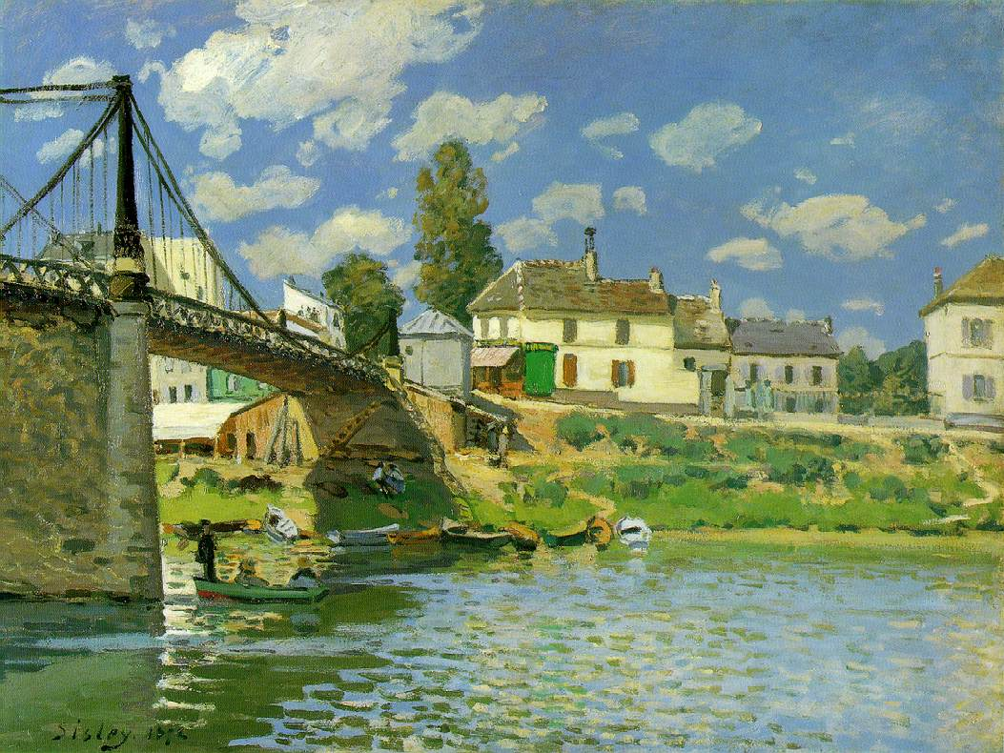

作者：希斯里Alfred Sisley 1839~1899，法國人
作品：禁獵區，新城之橋
賞析：
希斯里為法國畫家，畢生著迷於畫水。希斯里在 1860 年代的早期風景作品中，充滿了沉穩的色調，作品多以厚重的茶色、綠色及灰色、藍色為主，亦表現他對於結構與空間的喜好。感受在希斯里藝術中的作用極大；儘管他鍾情於天空，他還是很理解藝術自主權的必要性。在希斯里的 800 幅油畫作品中，大多是風景畫，他熱愛大自然的天性和樸實的情感在創作上表露無遺。希斯里是最純粹的印象派畫家，因為他堅守原初的作畫理念，透過光與色彩的表現來捕捉自然風景瞬間的真實印象。
或許正因為他不那樣具有革命性，終其一生，所以希斯里並沒獲得應有的重視及評價。但構圖紮實、筆觸細緻，具有卓越的獨特風格。

